ЗАГАДКИ О ХЛЕБЕ
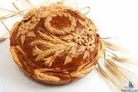
"Отгадать легко и быстро:
мягкий, пышный и душистый,
Он и черный, он и белый,
а бывает подгорелый".
(Хлеб)

"Вырос в поле дом.
Полон дом зерном.
Стены позолочены.
Ставни заколочены.
Ходит дом ходуном на столбе золотом"
(Зерно)
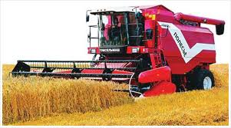
"Корабль-великан не по морю плывет.
Корабль-великан по земле идет.
Поле пройдет - урожай соберет".
(Комбайн)

"Ты не клюй меня, дружок, голосистый петушок.
В землю теплую уйду, к солнцу колосом взойду.
В нем тогда, таких как я, будет целая семья".
(Зерно)

"Ходит полем из края в край, режет черный каравай".
(Плуг)
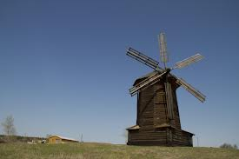
"Птица Юрица на ветер глядит, крыльями машет, сама ни с места".
(Ветряная мельница)

"Всем нужен, а не всякий сделает"
(Хлеб)

"Месяц-новец днем на поле блестел, к ночи на небо слетел".
(Серп)

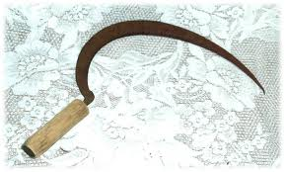
"Ясный месячек ночью в небушке висит,
Днем во полюшке блестит".
(Серп)

"Овсом не кормят, кнутом не гонят, а как пашет, семь плугов тащит".
(Трактор)
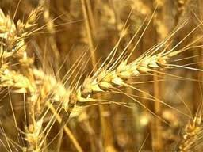
"На соломинке - дом сто ребяток в нем.
Ты не клюй меня, дружок, голосистый петушок.
В землю теплую уйду, к солнцу колосом взойду.
В нем тогда таких, как я, будет целая семья"
(Зерно)

Отгадать легко и быстро:
Мягкий, пышный и душистый,
Он и чёрный, он и белый,
А бывает подгорелый.
(Хлеб)

Комковато, ноздревато,
И губато, и горбато, и твердо,
И мягко, и кругло, и ломко,
И черно, и бело, и всем мило.
(Хлеб)
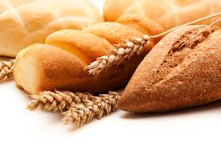
Всем нужен, а не всякий сделает
(Хлеб)

Бьют меня палками, жмут меня камнями,
Держат меня в огненной пещере,
Режут меня ножами.
За что меня так губят?
За то, что любят.
(Хлеб)

Круглобок и маслян он,
В меру крут, посолен, -
Пахнет солнечным теплом,
Пахнет знойным полем.
(Хлеб)

Мнут и катают,
В печи закаляют,
Потом за столом
Режут ножом.
(Хлеб)

Вот он –
Тёплый, золотистый.
В каждый дом,
На каждый стол –
Он пожаловал – пришёл. В нем–
Здоровье, наша сила,
В нем – чудесное тепло.
Сколько рук его растило,
Охраняло, берегло!
(Хлеб)

Кольцо не простое,
Кольцо золотое,
Блестящее, хрустящее,
Всем на загляденье...
Ну и объеденье!
(Баранка или бублик.)
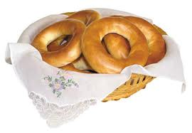
Что на сковородку наливают
Да вчетверо сгибают?
(Блины.)

В печь сперва его сажают,
А как выйдет он оттуда,
То кладут его на блюдо.
Ну, теперь зови ребят!
По кусочку все съедят.
(Пирог.)

Ты не клюй меня, дружок, голосистый петушок.
В землю теплую уйду, к солнцу колосом взойду.
В нем тогда, таких как я, будет целая семья.
(Зерно)
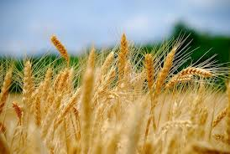
Вырос в поле дом.
Полон дом зерном.
Стены позолочены.
Ставни заколочены.
Ходит дом ходуном
На столбе золотом
(Зерно)

